

FIAP – Cognitive Data Science - Checkpoint #5

**Entrega:** 08/10/2021

**Local:** MS Teams

1) Cite uma vantagem ao usar o Spark em relação às bases de dados tradicionais ao processar grandes bases de dados? (2,5 pontos)

Uma das vantagens mais populares em se usar o Spark, é a sua ferramenta que disponibiliza várias funcionalidades dentro dela mesma.

2) Quais são os 3 principais componentes do framework Hadoop? Explique a função de cada um (2,5 pontos).

HDFS – Sistema escalável de arquivos distribuídos. Garante a escalabilidade do sistema. E também os arquivos HDFS possuem cópias que auxiliam o processamento em vários ambientes ao mesmo tempo.

Hadoop Cluster – Sao formados de HDFS, que se ligam em especies de “nos”, no master, e no multiplo.

MAP Reduce - O módulo do Map-Reduce é, na verdade, um framework que define uma solução. Nessa solução, cada tarefa é especificada em termos de funções de mapeamento e redução. Ambas as tarefas rodam em paralelo no cluster, enquanto o sistema de armazenamento necessário para essa funcionalidade é fornecido pelo HDFS.

3) Cite um cenário de uso para o Elastic Search. Para que serve o Kibana ? (2,5 pontos).

Um dos muitos cenários de uso do Elastic Search se da ao método de análise de dados empresariais onde esses dados são muito pesados, e o Elastic se sobre sai perante as outras ferramentas.

O Kibana e comumente utilizado para análise de series temporais e análise de dados de log, monitoramento e aplicações de casos de uso de inteligência operacional.

4) Importe o arquivo (logs.csv) no elasticsearch, utilizando o logstash. Crie um gráfico à sua escolha no Kibana para visualização e contabilização de requisições HTTP (ex: quantos códigos HTTP 200 , 301, 404, etc?). (2,5 pontos). Inclua as evidências.

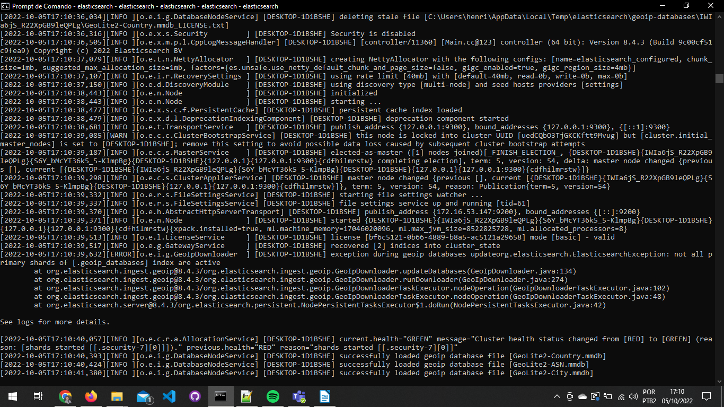

Erro resolvido alterando arquivo elasticsearch.yml (com ajuda do link: https://stackoverflow.com/questions/72597824/org-elasticsearch-elasticsearchexception-not-all-primary-shards-of-geoip-data)



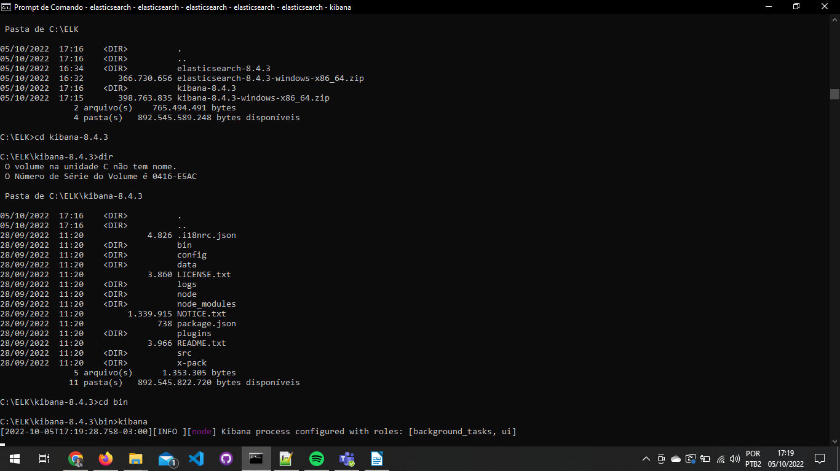

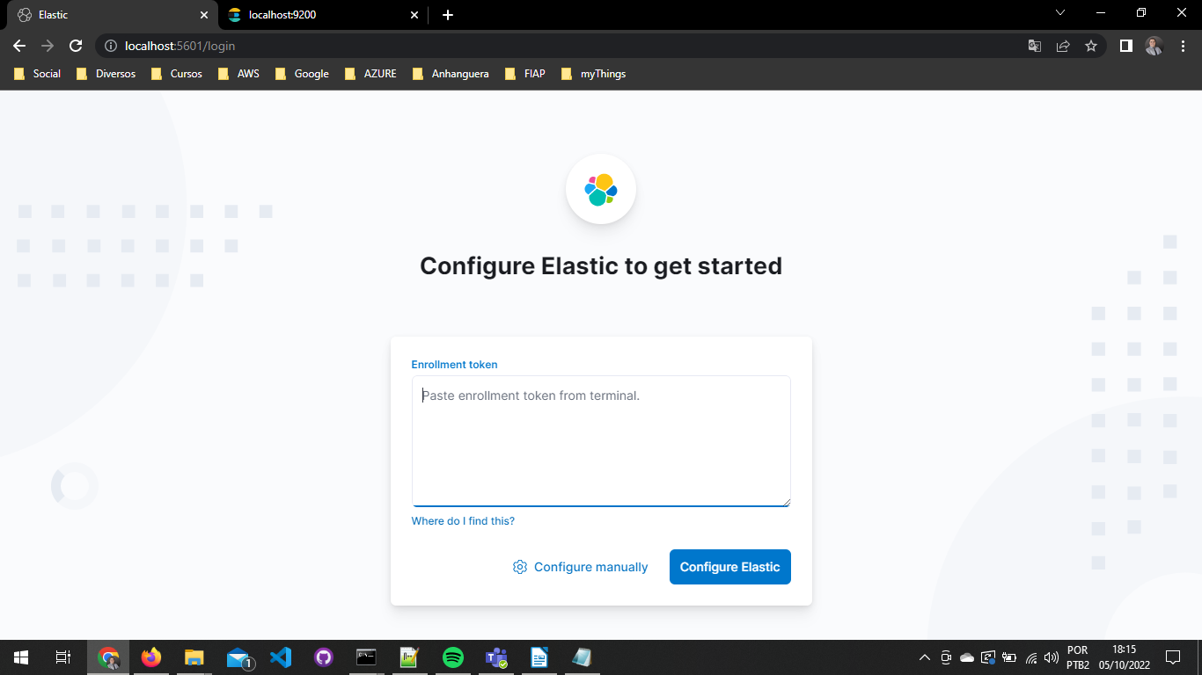

não consegui passar dessa tela...